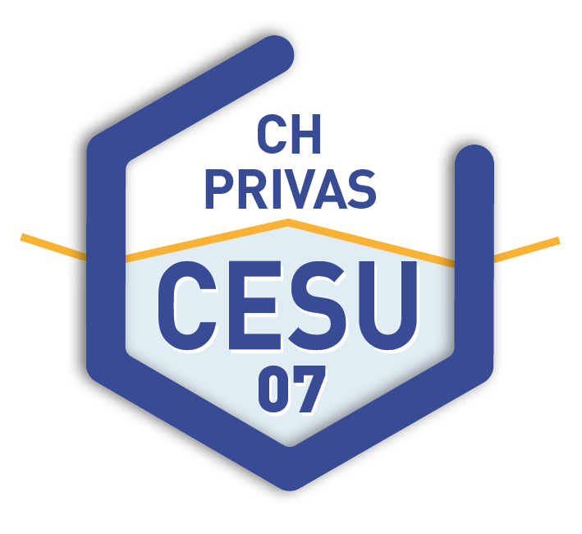
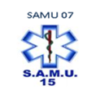

N° SIRET : 260 711 148 000 15
N° DECLARATION D’ACTIVITE : 84070106907
Certifié Datadock

Attestation de Formation aux Gestes et Soins d’Urgence de Niveau 1
AFGSU1

Dates et tarifs :
nous consulter
Lieu :
CESU 07 – Résidence hospitalière du Montoulon Rue des anciens combattants d’Afrique du Nord – 07007 Privas
(Résidence accessible aux PMR)
Pour l’adaptation de nos formations aux personnes en situation de handicap merci de nous contacter
Contact :
Coordinatrice pédagogique :
Delphine OLLIVIER
Tél. : 04.75.20.23.38
Mail : cesu07@ch-privas.fr
Nombre de participants : 10 à 12
Horaires :
09:00 – 12:30
13:30 – 17:00
Durée :
14 heures réparties sur
2 jours
Pré-requis :

Personnels, non professionnels de santé, exerçant au sein d’un établissement de santé, d’une structure médico-sociale ou auprès d’un professionnel de santé dans un cabinet libéral, une maison de santé ou un centre de santé.

Textes règlementaires :

Arrêté du 24 avril 2012 ;
Arrêté du 30 décembre 2014 relatif à l’Attestation de Formation aux Gestes et Soins d’Urgence ;
Arrêté du 1er juillet 2019 modifiant l’arrêté du 30 décembre 2019 relatif à l’Attestation de Formation aux Gestes et Soins d’Urgence.
Objectifs pédagogiques :

L’Attestation de Formation aux Gestes et Soins d’Urgence (AFGSU) de niveau 1 a pour objet l’acquisition de connaissances nécessaires à :
1° - L’identification d’une urgence à caractère médical et à sa prise en charge seul ou en équipe en attendant l’arrivée de l’équipe médicale en lien avec les recommandations médicales françaises de bonne pratique ;
2° - La participation à la réponse à une urgence collective ou une situation sanitaire exceptionnelle.

L’Attestation de Formation aux Gestes et Soins d’Urgence de niveau 1 intègre l’ensemble des éléments des référentiels du PSC1 au titre de l’arrêté du 24 juillet 2007 modifié, ainsi que l’ensemble des éléments contenus dans les recommandations relatives à l’unité d’enseignement du PSC1 en vigueur. A ce titre, la contextualisation aux structures sanitaires, des techniques enseignées au PSC1 est subordonnée à leur maitrise en situation de sauveteur isolé conformément aux procédures définies dans les recommandations relatives à l’unité d’enseignements PSC1.

La formation conduisant, après validation, à l’AFGSU de niveau 1 comporte 3 modules :

1° - un module, d’une durée de 6 heures, sous forme d’un enseignement pratique relatif à la prise en charge des urgences vitales permettant :
- D’identifier un danger immédiat dans l’environnement et de mettre en œuvre une protection adaptée ;
- D’alerter le Service d’Aide Médicale Urgente (SAMU) numéro d’urgence : 15 ou le numéro interne à l’établissement de santé dédié aux urgences vitales, de transmettre les observations et de suivre les conseils donnés. L’apprentissage de l’alerte doit aussi, en situation de sauveteur isolé, comprendre l’usage des autres numéros d’urgence : 17, 18, 112, 114 ;

- D’identifier l’inconscience et d’assurer la liberté et la protection des voies aériennes d’une personne inconsciente en ventilation spontanée ;
- D’identifier un arrêt cardiaque et de réaliser ou de faire réaliser une réanimation cardio-pulmonaire (RCP) de base avec matériel (défibrillateur automatisé externe) ;
- D’identifier une obstruction aigüe des voies aériennes et de réaliser les gestes adéquats ;
- D’arrêter une hémorragie externe y compris par la pose d’un garrot en respectant les règles d’hygiène et les règles de protection face à un risque infectieux.

2° - un module, d’une durée de 4 heures 30, sous forme d’un enseignement pratique relatif à la prise en charge des urgences potentielles permettant :
- D’identifier les signes de gravité d’un malaise, d’un traumatisme osseux ou cutané et d’effectuer les gestes adéquats ;
- D’identifier les signes de gravité d’une brûlure et d’agir en conséquence ;
- D’appliquer les règles élémentaires d’hygiène (mesures barrière) ;
- De transmettre un bilan synthétique (vital et circonstanciel) lors de l’alerte et à l’équipe médicale venant en renfort ;
- En l’absence de médecin proche, de demander conseil au SAMU ou d’appeler le numéro interne dédié, de transmettre les observations et de suivre les conseils donnés.

3° - un module, d’une durée de 3 heures 30, sous forme d’un enseignement relatif aux urgences collectives et aux Situations Sanitaires Exceptionnelles (SSE) permettant :
- De comprendre le concept de « SSE » et de connaître l’organisation de la réponse du système de santé (dispositif ORSAN) et son articulation avec le dispositif de réponse de la sécurité civile (dispositif ORSEC) ;
- De s’intégrer dans les plans de gestion des SSE des établissements de santé ou médico-sociaux, en fonction de la profession exercée et du lieu d’exercice ;
- D’être sensibilisé à l’accueil d’un afflux de blessés notamment par armes de guerre et aux techniques du « damage control » ;
- D’être sensibilisé aux risques NRBC-E et aux premières mesures à mettre en œuvre dans ce type de situation (protection et décontamination d’urgence) ;
- D’identifier un danger dans l’environnement et d’appliquer les consignes de protection et de sécurité adaptées notamment en cas d’alerte des populations ou lors d’un événement exceptionnel au sein de l’établissement ;
- Connaître les principes de la prise en charge médico-psychologique des victimes, de l’information des proches des victimes et de l’annonce des décès.

L’enseignement du module est adapté en fonction de la profession des participants et de leur mode d’exercice professionnel.

Validation de la formation :

- Délivrance d’une Attestation de Formation aux Gestes et Soins d’Urgence de niveau 1 subordonnée à la présence effective à la totalité des modules ;
- Validité d’une durée de 4 ans après l’obtention de l’attestation ;
- Actualisation des connaissances, d’une durée de 7 heures, avant la fin de la 4^{ième} année.

Méthode mobilisée :

- Prévention des risques d’abandon ou de décrochage : réactivation et valorisation des acquis (retour d’expérience).
- Apprentissage du geste par l’erreur. Mobilisation, compréhension et mise en œuvre du geste.
- Evaluation, débriefing, réajustement.

Modalité d’évaluation :

- Grille d’évaluation en fin de formation.

Intervenants :

- Médecins et professionnels de santé spécialisés en soins d’urgence, formés à la pédagogie ;
- Equipe pédagogique du CESU 07.

Coordonnateurs :

- Docteur Lazhar CHELIHI, Médecin responsable du CESU 07, Praticien Hospitalier Urgentiste au SAMU 07 ;
- Docteur Abdelhak BEN AZZOUZ, Médecin responsable pédagogique ;
- Madame Nathalie PERREIRA, Cadre de santé IDE du CESU 07.
MAJ LE 01/03/2022

